Лабораторна робота №2

Використовуючи Haskell (GHC з ключем – threaded), створити багатопотоковий додаток:
Розпаралелити пошук мінімального шляху у зваженому графі на n-потоків. І показати ефективність вашого алгоритму (за часом) на багатопроцесорній системі.

Мета роботи
Реалізувати багатопотоковий додаток мовою Haskell для пошуку найкоротшого (мінімального) шляху у зваженому графі, розпаралеливши обчислення на n потоків та експериментально продемонструвати ефективність за часом на багатопроцесорній системі.
Архітектура програми
Проєкт реалізовано як консольний застосунок Cabal з модульною структурою:
• Graph.hs – опис типів Graph/Edge, читання графа з файлу та генерація випадкового графа.
• ParallelBellmanFord.hs – реалізація паралельної релаксації ребер у стилі Bellman–Ford.
• Main.hs – парсинг аргументів командного рядка, запуск одного обчислення або режиму бенчмарку, вимірювання часу.
Паралельний алгоритм
Реалізовано паралельний варіант алгоритму Беллмана–Форда з наступною логікою:
• На початку ініціалізується вектор відстаней dist (dist[s]=0, інші – INF) та вектор попередників parent для відновлення шляху.
• Множина ребер ділиться на N чанків (N = --threads).
• На кожній ітерації кожен worker обробляє свій чанк ребер паралельно та формує локальні пропозиції покращень (bestDist, bestParent).
• Після завершення паралельної фази пропозиції зливаються: для кожної
вершини v вибирається мінімальний кандидат серед усіх worker-ів, і за потреби оновлюються dist[v] та parent[v].
• Якщо за ітерацію не було жодного покращення, виконання завершується достроково (early stopping).
Паралельне виконання організовано через бібліотеку async (mapConcurrently). Дані dist зчитуються як незмінний вектор, локальні результати формуються у власних буферах, а глобальне злиття виконується після завершення паралельних задач.
Підтримка -threaded та керування потоками
У файлі .cabal для executable встановлено ghc-options: -threaded, а також -rtsopts та -with-rtsopts=-N. Для фактичного використання кількох ядер під час запуску застосовується RTS-параметр +RTS -N<k> -RTS.
Параметр --threads N задає кількість worker-задач для паралельної релаксації, тоді як -N<k> задає кількість capabilities RTS. Для коректної демонстрації паралельності рекомендується узгоджувати значення: --threads N та +RTS -N N -RTS.
1) Збірка проєкту:
cabal update
cabal build
2) Запуск на тестовому графі з файлу:
cabal run parallel-shortest-path -- --input data/sample.graph --source 0 --target 9 --threads 4 +RTS -N4 -RTS
3) Запуск на згенерованому графі:
cabal run parallel-shortest-path -- --generate --vertices 5000 --edges 60000 --max-weight 20 --source 0 --target 4999 --threads 8 +RTS -N8 -RTS
4) Режим вимірювання ефективності (бенчмарк):
cabal run parallel-shortest-path -- --generate --vertices 4000 --edges 60000 --max-weight 30 --source 0 --target 3999 --bench --max-threads 8 +RTS -N8 -RTS

Під час виконання було отримано такі результати (приклад запусків):
Тестовий граф (файл data/sample.graph)
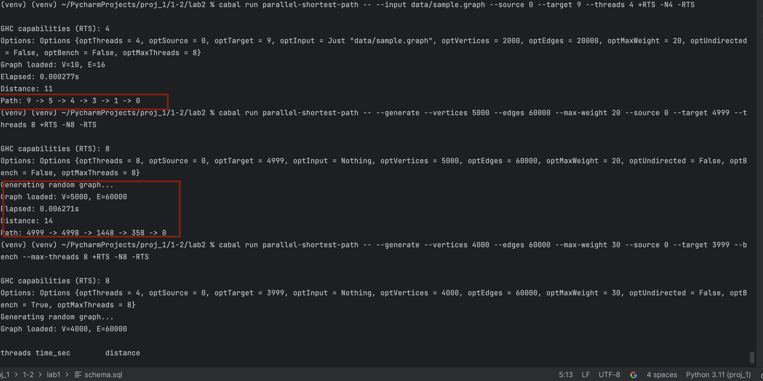
Отримано найкоротшу відстань 11 та шлях 0 → 1 → 3 → 4 → 5 → 9 (у виводі шлях друкується у зворотному напрямку як послідовність вершин від t до s).
Згенерований граф (V=5000, E=60000)
Для наведених параметрів приклад результату: відстань 14, шлях 0 → 358 → 1448 → 4998 → 4999 (у виводі подано у зворотному порядку).
Ефективність (V=4000, E=60000, max-weight=30)
Таблиця нижче містить час виконання для різної кількості worker-потоків та прискорення відносно 1 потоку. RTS було налаштовано на 8 capabilities (+RTS -N8 -RTS).
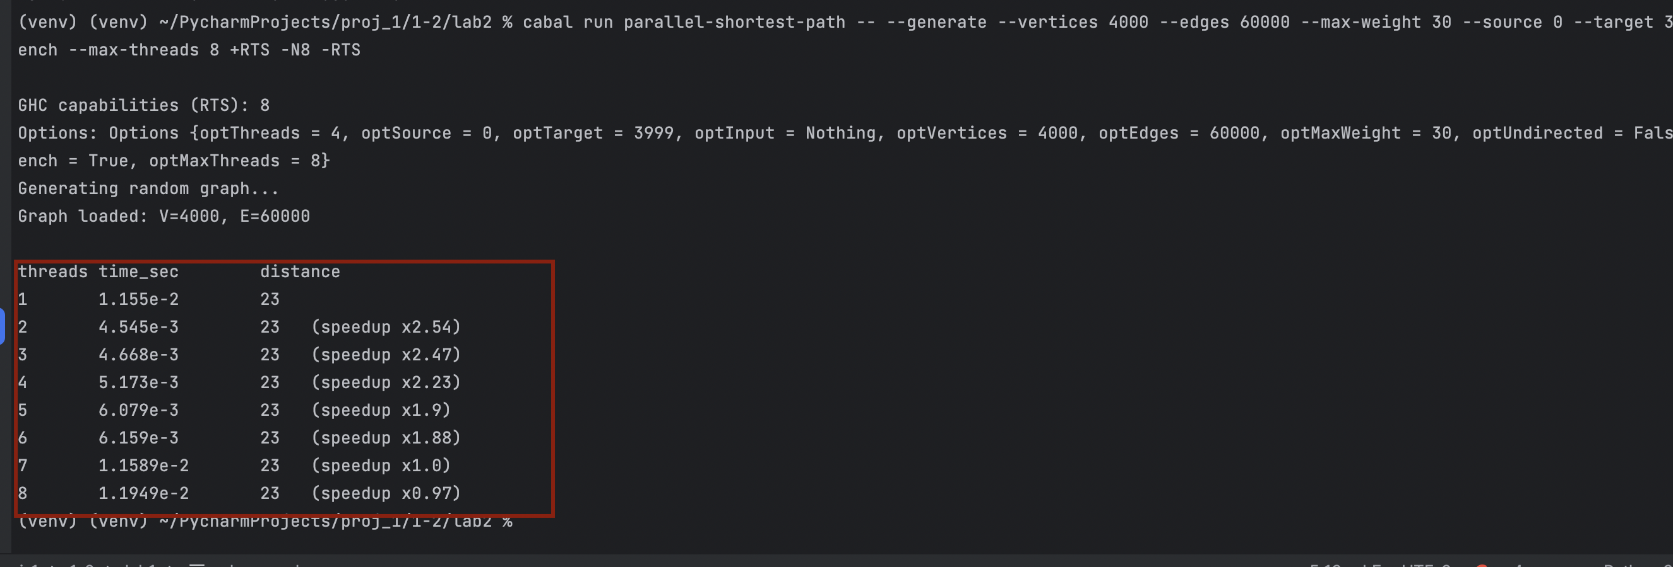
К-ть потоків (workers) | Час, с | Прискорення, x
1 | 0.011550 | 1.00
2 | 0.004545 | 2.54
3 | 0.004668 | 2.47
4 | 0.005173 | 2.23
5 | 0.006079 | 1.90
6 | 0.006159 | 1.88
7 | 0.011589 | 1.00
8 | 0.011949 | 0.97

За отриманими вимірами максимальне прискорення спостерігається при 2 потоках (≈2.54x). Подальше збільшення кількості worker-ів у цьому експерименті не покращує час через накладні витрати на паралельні задачі та злиття результатів, а також через недостатній обсяг роботи на потік для заданого розміру графа.

